За умовами завдання необхідно підключити бекпорт-репозиторій та щось звідти встановити.
Отже логінюсь на машину з Debian. В моєму випадку це 11.4, тим не менше бекпорт вже інсує для цієї версії, про що можна дізнатись, якщо зайти на репозиторій дебіан: http://ftp.debian.org/debian/dists/ і побачити там, наприклад, bullseye-backports.
Тоді створюю файл з посиланням на бекпорт, після чого переміщаю даний файл до папки, звідки apt та його аналоги читають ресурси:
echo "deb http://deb.debian.org/debian bullseye-backports main" > bullseye-backports.list
sudo mv bullseye-backports.list /etc/apt/sources.list.d/bullseye-backports.list
Після чого виконую оновлення статусу репозиторіїв і бачу що дані з бекпортів отримані:
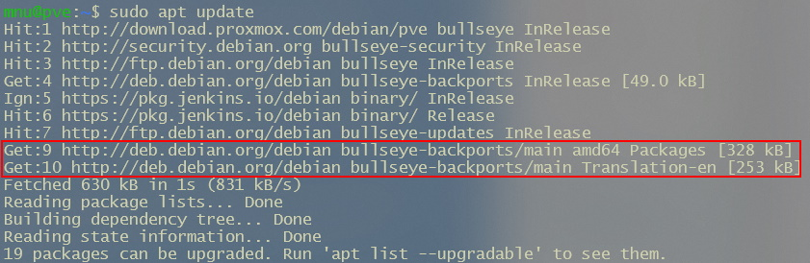
Тепер треба знайти щось, що можна встановити, що є в бекпортах, але ще немає в стабільних гілках репозиторія. Це зручно робити за допомогою інтерфейсу aptitude. Ну і для зручності на двох машинах, на одній з яких бекпорти не підключені, а на іншій підключені тільки вони. Так було знайдено в наявних пакетах man-db, який в стабільній гілці на даний момент має версію 2.9.4-2, а в бекпортах вже 2.10.1-1~bpo11+1.
Тоді встановлюємо новішу версію з бекпортів:
sudo apt install man-db
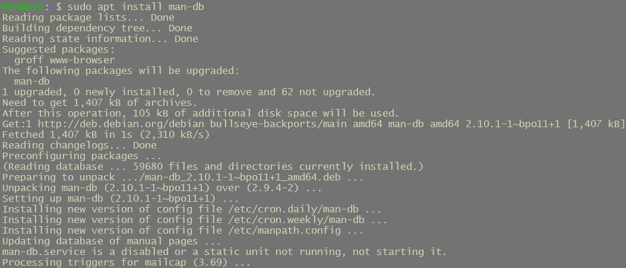
Як бачимо, ман дб успішно встановлений і саме версії 2.10.1.-1, про що можна переконатись за допомогою aptitude:
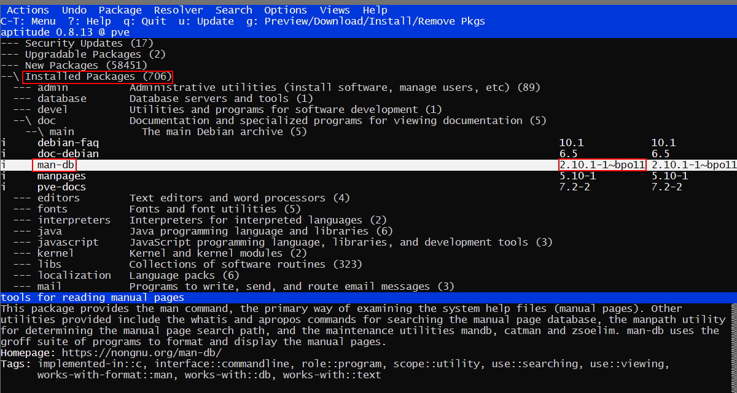
Ну і після цього, з врахуванням того, що прийнято вважати, що версії з бекпортів менш стабільні, просто закоментую строку з посиланням на бекпорт в відповідному файлі, та буду повертати його в робочий стан, лише коли це буде потрібно.

